|  |  |
| --- | --- |
|  | Uma imagem com texto, ClipArt  Descrição gerada automaticamente  AbrirDoc  Direção-Geral dos Estabelecimentos Escolares  Direção de Serviços Região Alentejo  **AGRUPAMENTO DE ESCOLAS DE CUBA (135045)**  **Escola Básica Fialho de Almeida (330978)** |



**RELATÓRIO FINAL DE monitorização do Plano de E@D 2021**

**Equipa de Autoavaliação**

**Ano Letivo 2020/2021**

**ÍNDICE**

**PLANO DE ATUAÇÃO** 3

**2ª FASE DE MONITORIZAÇÃO DO PLANO DE E@D** 5

**INTRODUÇÃO** 5

**1-** **CIRCUITO DE INFORMAÇÃO DO E@D** 6

**Pré-Escolar** 6

**1º Ciclo** 7

**2º E 3º Ciclos** 8

2- **CONSTRANGIMENTOS NO E@D - DOCENTES** 9

3- **CONSTRANGIMENTOS NO E@D - ALUNOS** 10

**4-** **CONCLUSÃO** 12

**5-** **ANEXO 1 – RESULTADO DOS QUESTIONÁRIOS DA 1ª FASE DE MONITORIZAÇÃO** 13

**2ª FASE DE MONITORIZAÇÃO DO PLANO DE E@D** 23

**Introdução** 23

**Tabela síntese: questionários Encarregados de Educação do AECuba** 24

**Tabela síntese: questionários alunos 2º e 3º ciclos do AECuba** 26

**Conclusão** 27

**Anexo 2 – RESULTADOS DOS QUESTIONÁRIOS DE MONITORIZAÇÃO DA 2ª FASE DO E@D** 29

Encarregados de educação do Ensino Pré-Escolar 29

**Considerações finais – E.E. Pré-Escolar** 34

Encarregados de educação do 1º ciclo 35

**Considerações Finais – E.E 1º ciclo** 43

Encarregados de educação dos 2º e 3º ciclos 44

**Considerações Finais – E. E. 2º e 3º ciclos** 52

Alunos do 2º e 3º ciclos 53

**Considerações Finais – Alunos 2º e 3º ciclos** 62

**PLANO DE ATUAÇÃO**

Nos termos do Plano de Ensino a Distância, estabeleceu-se que este Plano deveria ser acompanhado e monitorizado pela EAA.

A EAA considera importante perceber como a comunidade educativa se preparou para proporcionar a aprendizagem aos seus alunos, neste tipo de ensino.

Para desenvolver as tarefas de que foi incumbida, a equipa definiu as seguintes orientações:

**1ª Fase da monitorização – Fevereiro e Março**

**1ª FASE:** Após análise das conclusões da monitorização do plano de E@D, aplicado aquando do 1º confinamento, a EAA considerou prioritário:

1. Elaborar o circuito de informação entre os diferentes intervenientes do processo E@D (alunos, professores, coordenadores de ano, conselho pedagógico).
2. Após a 1ª semana de ensino à distância aplicar questionários aos docentes de forma a averiguar os recursos que dispõem, como dinamizam as aulas síncronas e assíncronas, assim como os constrangimentos existentes a fim de definir diligências na sua resolução.
3. Após a 2ª semana realizar o levantamento dos alunos com constrangimentos tecnológicos, junto dos coordenadores de ano/professores titulares. Em colaboração com a direção, a EAA averigua o que agrupamento e as entidades parceiras já implementaram de forma a minimizar esses constrangimentos.
4. Apresentação dos resultados obtidos em conselho pedagógico, aquando da conclusão das diferentes tarefas.

**2ª Fase da monitorização – Após a conclusão do E@D**

**2ª FASE:**

Tal como no ensino presencial, é essencial acompanhar o desenvolvimento e, sobretudo, a qualidade do ensino a distância para garantir a eficácia desta modalidade de ensino.

Neste sentido é oportuno recolher a informação indispensável a uma avaliação de todo este processo. Alunos, encarregados de educação e professores são mobilizados para expressarem a sua opinião sobre esta experiência pedagógica.

A EAA irá:

1. Definir eixos de análise e indicadores de qualidade e quantidade que possam constituir-se como uma proposta metodológica de trabalho para uma autoavaliação participada, capaz de desenhar um observatório pelo qual se possa aferir a resposta da escola às necessidades dos alunos.
2. Delinear, nas sessões de trabalho semanal da EAA, os procedimentos a seguir para a elaboração de questionários a serem dirigidos a alunos e encarregados de educação, de forma a avaliar o grau de satisfação da comunidade educativa perante o modelo de ensino a distância, em vigor desde 8 de fevereiro.
3. Aplicar os questionários:
   1. Na educação pré-escolar, o link dos questionários será enviado por email à coordenadora de departamento que por sua vez o enviará às educadoras e estas o encaminharão aos encarregados de educação, para serem respondidos através de uma aplicação digital.
   2. 1º ciclo, o link dos questionários será enviado por email aos professores titulares de turma, que por sua vez os encaminharão aos encarregados de educação, para serem respondidos através de uma aplicação digital.
   3. Nos 2º e 3º ciclos, o link do questionário será enviado para o email institucional de cada aluno, e o link do questionário dos encarregados de educação, será enviado para o coordenador de ano que, por sua vez, o reencaminhará para os encarregados de educação.
   4. Aos encarregados de educação sem meios tecnológicos, os receberão, em formato papel, através dos seus educandos.
4. Feita a recolha de dados, estes serão analisados e será elaborado um relatório final.

**2ª FASE DE MONITORIZAÇÃO DO PLANO DE E@D**

# **INTRODUÇÃO**

Nos termos do Plano de Ensino a Distância, estabeleceu-se que este Plano deveria ser acompanhado e monitorizado pela Equipa de Autoavaliação (EAA).

Para desenvolver as tarefas de que foi incumbida, a equipa elaborou um plano de atuação, e decidiu realizar a monitorização em duas fases.

A 1ª fase da monitorização decorreu durante o E@D e a 2ª fase será realizada após o reinício do ensino presencial.

O presente relatório diz respeito, apenas, à **1ª fase** e está dividido nos seguintes pontos:

1. Elaborar o circuito de informação entre os diferentes intervenientes do processo E@D (alunos, professores, coordenadores de ano, conselho pedagógico).
2. Após a 1ª semana de ensino à distância aplicar questionários aos docentes de forma a averiguar os recursos que dispõem, como dinamizam as aulas síncronas e assíncronas, assim como os constrangimentos existentes a fim de definir diligências na sua resolução.
3. Após a 2ª semana realizar o levantamento dos alunos com constrangimentos tecnológicos, junto dos coordenadores de ano/professores titulares. Em colaboração com a direção, a EAA averigua o que agrupamento e as entidades parceiras já implementaram de forma a minimizar esses constrangimentos.
4. Apresentação dos resultados obtidos em conselho pedagógico, aquando da conclusão das diferentes tarefas.

# **CIRCUITO DE INFORMAÇÃO DO E@D**

A comunicação interna sempre foi um fator em que o Agrupamento investiu fortemente, pelo que, se mantém como recurso preferencial de comunicação o email institucional e, neste enquadramento de E@D, as reuniões das diferentes estruturas através da plataforma Teams.

Mensalmente ocorrem reuniões das diferentes estruturas, conselho pedagógico, conselho de coordenadores de ano, conselhos de ano e reuniões de departamento. Nestas reuniões é analisado e debatido o ponto da situação do E@D.

## **Pré-Escolar**

**Meios tecnológicos utilizados:**

- Continuidade do grupo privado do Facebook para promover a comunicação entre educadora/crianças/pais e encarregados de educação, assim como a disponibilização das tarefas e a divulgação dos trabalhos efetuados pelas crianças.

- Telemóvel, Messenger, Zoom e WhatsApp para contacto regular com pais/encarregados de educação.

- RTP2 (Programa ZIG ZAG).

- Recursos Educativos Digitais disponibilizados na página do Agrupamento.

* Dá continuidade aos apoios presenciais

## **1º Ciclo**

**Meios tecnológicos utilizados:**

- Continuidade do grupo privado do Facebook para promover a comunicação entre educadora/crianças/pais e encarregados de educação, assim como a disponibilização das tarefas e a divulgação dos trabalhos efetuados pelas crianças.

- Telemóvel para contacto regular com pais/encarregados de educação.

- Zoom e Microsoft Teams.

- Programa #EstudoEmCasa, complementado com material elaborado e disponibilizado pela professora titular de turma.

- Recursos Educativos Digitais disponibilizados na página do Agrupamento.

Apoios socioeducativos

* Colaboração na construção e organização de materiais e correção de trabalhos
* Apoio aos alunos abrangidos
* Envio de atividades para os docentes titulares que partilham as mesmas com os alunos
* Feedback dado através do grupo de Facebook

Profs. Música,

Ensino Exp. das ciências e TIC

Os professores das AECs foram adicionados ao grupo privado do Facebook de forma a permitir a interação com os alunos.

## **2º E 3º Ciclos**

**Meios tecnológicos utilizados:**

- Office 365:

* Teams para as sessões síncronas, disponibilização das tarefas, reuniões com encarregados de educação e realização de reuniões de conselho de ano;
* Email institucional para contacto regular com os alunos, encarregados de educação e docentes do conselho de ano.

- Escola Virtual e/ou outra plataforma editorial.

- Telemóvel para contacto regular com pais/encarregados de educação.

- Programa #EstudoEmCasa.

- Recursos Educativos Digitais disponibilizados na página do Agrupamento.

Incumprimento

Incumprimento

Preencher grelha

**Alunos** assistem aulas, esclarecem dúvidas, realizam tarefas e enviam para professor.

Feedback

**Educação Especial**: os alunos abrangidos por medidas adicionais, têm aulas síncronas com o docente de apoio especializado e com os professores de apoio ao estudo. E beneficiam de apoios terapêuticos presenciais, semanalmente na escola sede. Os alunos abrangidos por medidas seletivas beneficiam de apoios terapêuticos na modalidade à distância. Existe um trabalho colaborativo na construção e organização de materiais e correção de trabalhos.

A **Biblioteca Escolar** dá continuidade à publicação de conteúdos pedagógicos e adaptou o seu plano de atividades de forma a se adaptar ao contexto de E@D. Tem publicado, semanalmente, no Facebook da BE, atividades para os alunos do pré-escolar ao 3º ciclo. Os projetos 'A Ler +' e 'Todos juntos Podemos Ler' são o ponto de partida para essas atividades, cujo cerne é sempre a leitura, mas que sugere articulação com várias áreas disciplinares. As propostas são de fácil execução e podem ser realizadas autonomamente pelos alunos ou, em articulação com as atividades de sala de aula.

# **CONSTRANGIMENTOS NO E@D - DOCENTES**

O formulário destinava-se a recolher os constrangimentos tecnológicos dos docentes da Educação Pré-escolar, dos 1º, 2º e 3.º Ciclos, na implementação do processo de ensino a distância no AECUBA, de acordo com o Plano de Ensino a Distância do AECUBA.

No universo de 49 docentes inquiridos, via email, responderam ao questionário 45 docentes. Obteve-se uma taxa de participação de 91,8%.

Após a análise dos dados recolhidos do questionário feito aos docentes sobre os constrangimentos tecnológicos no ensino à distância é possível referir o seguinte:

* no que diz respeito ao uso das tecnologias, os docentes referiram não sentir grandes dificuldades na utilização destas tecnologias (apenas 4.4% dos docentes referiam ter muita dificuldade);
* no que concerne ao esclarecimento de dúvidas, face às dificuldades sentidas no uso das tecnologias digitais, a maioria dos inquiridos recorre aos colegas da escola (62,2%), seguindo-se familiares e/ou amigos (35,6%) e da equipa de apoio do agrupamento (33,3%);
* a maioria dos docentes refere, que os recursos físicos/hardware utilizados para lecionar as aulas online são do próprio (97,8%), tendo aproximadamente metade respondido que o software utilizado foi fornecido pela escola;
* tanto nas sessões síncronas como assíncronas, a maioria utiliza a plataforma disponibilizada pelo agrupamento Microsoft Teams (82,2%). Alguns docentes utilizam também o Zoom (20%) e as redes sociais Facebook (26,7%) e WhatsApp (28,9%);
* os meios tecnológicos usados no ensino à distância são o computador portátil (97,8%) e/ou telemóvel (64,4%);
* a maior parte dos inquiridos disseram utilizar equipamentos com menos de 5 anos (57,8%);
* na questão de **resposta aberta** sobre os constrangimentos tecnológicos sentidos durante a modalidade de ensino à distância os professores referiram:
  + - problemas diversos relacionados com a rede de internet;
    - a escassez de recursos tecnológicos, por haver vários elementos do agregado familiar em teletrabalho ou ensino à distância;
    - lecionar ao mesmo tempo que os filhos estão a ter aulas;
    - equipamentos obsoletos e/ou desadequados, o que dificulta o desenrolar das atividades;
    - falta de competências na utilização das plataformas que utilizam.

Foram também mencionados alguns constrangimentos sentidos pelos alunos:

* A velocidade da Internet;
* Falta de equipamentos tecnológicos para participarem nas aulas e/ou realizarem as tarefas;
* Dificuldades na utilização dos recursos utilizados na dinamização do ensino à distância;
* Relativamente ao pré-escolar e 1º ciclo, foi referido que:
  + o nível etário dos alunos não permite que sejam autónomos;
  + existem constrangimentos de horários e disponibilidade dos pais para os acompanharem devidamente.

# **CONSTRANGIMENTOS NO E@D - ALUNOS**

Após consultar os titulares de turma e os coordenadores de ano, o balanço dos constrangimentos tecnológicos dos alunos, relativamente ao E@D é o seguinte:

A situação dos alunos sem recursos, ou com dificuldades na utilização dos mesmos está a ser gerida de forma personalizada, de modo que estes alunos não fiquem em desvantagem, relativamente aos restantes.

- Verifica-se que no início do E@D existia um número significativo de alunos, sem recursos que permitissem assistir às sessões síncronas e/ou realizar as tarefas das sessões assíncronas. O trabalho conjunto entre famílias, agrupamento, câmara municipal de Cuba e as juntas de freguesia permitiu diminuir significativamente esse número.

- Existem 8 alunos a quem a Câmara Municipal de Cuba disponibilizou tablets e Internet no ano letivo anterior, que não devolveram os equipamentos. Estes alunos não foram considerados nos cálculos dos alunos sem recursos tecnológicos.

- É de referir que muitos dos alunos dispõem apenas do telemóvel para o E@D.

- Alguns alunos utilizam os recursos dos pais ou irmãos, não tendo recursos próprios que possam utilizar sempre que necessário.

- Existem alunos que, devido à sua faixa etária, por falta de competências tecnológicas, por falta de autonomia e/ou por falta de disponibilidade das famílias para os acompanharem estão a ter dificuldades neste modelo de ensino.

- Um dos constrangimentos mais detetado está relacionado com a Internet.

Do levantamento realizado junto da direção, obtiveram-se os seguintes dados:

- A Câmara Municipal de Cuba disponibilizou tablets e/ou internet, a crianças/alunos com Escalão A e B do ASE, da Educação Pré-escolar e do 1º Ciclo do Ensino Básico.

- O agrupamento disponibilizou 8 portáteis da Biblioteca Escolar para alunos do 2º e 3º ciclos, com escalão A do ASE.

- Os alunos com NE que receberam portáteis (7) do CRTIC, utilizam os mesmos no ensino à distância.

- O agrupamento recebeu 18 computadores tipologia 1 do programa escola digital, que foram entregues aos alunos do 1º ciclo, escalão A, B e C.

- Dada a impossibilidade de fornecer computadores/tablets aos alunos que deles necessitam, o agrupamento disponibilizou os computadores da escola sede (biblioteca escolar e sala TIC) para que os alunos possam assistir às aulas síncronas, num destes locais, se assim o entenderem.

- A câmara municipal de Cuba e as juntas de freguesia do concelho disponibilizaram aos alunos os espaços públicos (biblioteca municipal e espaços internet de algumas juntas de freguesia) com computadores com acesso à internet, que serão utilizados sob marcação e atendendo às recomendações das entidades de saúde (distanciamento social, higienização de superfícies, etc.).

- Aos alunos que não dispõem de recursos e não recorrem aos espaços referidos anteriormente, as tarefas são disponibilizadas em formato papel. As mesmas são levantadas na portaria da escola sede ou nas escolas das freguesias, pelos alunos/encarregados de educação. A resolução das tarefas deverá ser entregue no mesmo local.

No que se refere às refeições servidas em regime de take away, as mesmas são distribuídas nos seis estabelecimentos de ensino do Agrupamento, às famílias que responderam afirmativamente a esta iniciativa do agrupamento/município.

# **CONCLUSÃO**

Após a 1ª fase da monitorização, a EAA concluiu que, o Plano de Ensino à distância está a ser cumprido de acordo com o previsto.

Todas as estruturas estão a articular entre si, em prol da continuidade e do sucesso dos processos de ensino e aprendizagem em circunstâncias diversas, tanto do ponto de vista da logística familiar e tecnológica do aluno, como do encarregado de educação e do docente.

Apesar de todos os esforços e trabalho colaborativo entre os vários intervenientes da comunidade educativa, continuam a existir alunos que não assistem às aulas síncronas e/ou não realizam as tarefas propostas, pelos motivos mais diversos.

Após o reinício do ensino presencial a EAA passará à 2ª fase da monitorização de acordo com o definido no seu plano de atuação.

# **ANEXO 1 – RESULTADO DOS QUESTIONÁRIOS DA 1ª FASE DE MONITORIZAÇÃO**

Constrangimentos tecnológicos - docentes

**Gráfico nº 1**

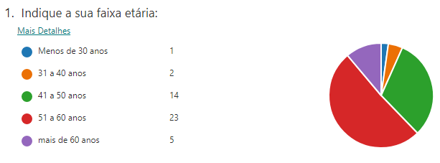

**Tabela**

|  |  |  |
| --- | --- | --- |
| **Idade** | **Frequência absoluta** | **Frequência relativa %** |
| Menos de 30 anos | 1 | 2,2% |
| 31 a 40 anos | 2 | 4,4% |
| 41 a 50 anos | 14 | 31,1% |
| 51 a 60 anos | 23 | 51,1% |
| Mais de 60 anos | 5 | 11,1% |

**Gráfico nº 2**

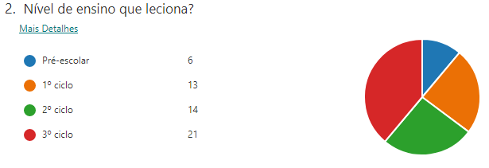

**Tabela**

|  |  |  |
| --- | --- | --- |
| **Nivel de ensino** | **Frequência absoluta** | **Frequência relativa %** |
| Pré-escolar | 6 | 13,3% |
| 1º Ciclo | 13 | 28,8% |
| 2º Ciclo | 14 | 31,1% |
| 3º Ciclo | 21 | 46,7% |

**Gráfico nº3**

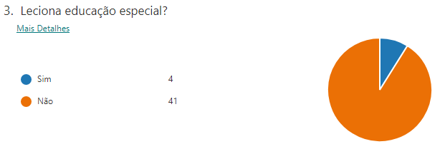

**Tabela**

|  |  |  |
| --- | --- | --- |
| **Docentes de Ed. Especial** | **Frequência absoluta** | **Frequência relativa %** |
| Sim | 4 | 8,9% |
| Não | 41 | 91,1% |

**Gráfico nº 4**

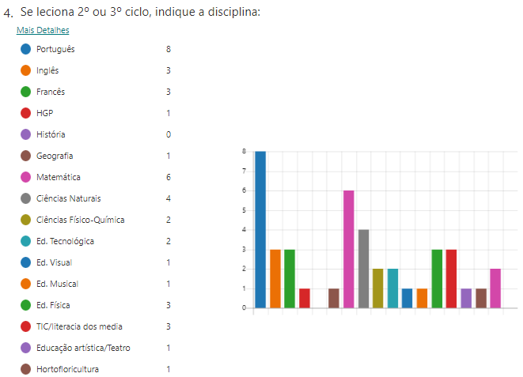

**Gráfico nº 5**

**Tabela**

|  |  |  |
| --- | --- | --- |
| **Uso das tecnologias** | **Frequência absoluta** | **Frequência relativa %** |
| Muito difícil | 2 | 4,4% |
| Nem fácil nem difícil | 18 | 40% |
| Fácil | 18 | 40% |
| Muito fácil | 7 | 15,6% |

**Gráfico nº 6**

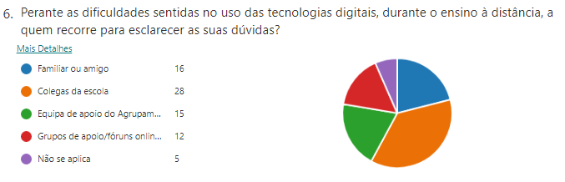

**Tabela**

|  |  |  |
| --- | --- | --- |
| **Esclarecimento de dúvidas** | **Frequência absoluta** | **Frequência relativa %** |
| Familiar ou amigo | 16 | 35,6% |
| Colegas da escola | 28 | 62,2% |
| Equipa de Apoio do Agrupamento | 15 | 33,3% |
| Grupos de apoio/fóruns online | 12 | 26,7% |
| Não se aplica | 5 | 11,1% |

**áfico nº 7**

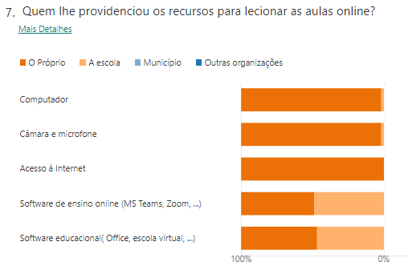

**Tabela**

|  |  |  |  |  |
| --- | --- | --- | --- | --- |
| **Recursos** | O Próprio | A escola | Município | Outras  organizações |
| Computador | 97,8% | 2,2% |  |  |
| Câmara e microfone | 97,8% | 2,2% |  |  |
| Acesso à Internet | 100% |  |  |  |
| Software de ensino (MS Teams, Zoom…) | 51,1% | 48,9% |  |  |
| Software educacional (Office, escola virtual, …) | 53,3% | 46,7% |  |  |

**Gráfico nº 8**

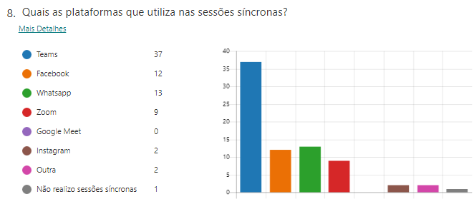

**Tabela**

|  |  |  |
| --- | --- | --- |
| **Plataforma aulas síncronas** | **Frequência absoluta** | **Frequência relativa %** |
| Teams | 37 | 82,2% |
| Facebook | 12 | 26,7% |
| WhatsApp | 13 | 28,9% |
| Zoom | 9 | 20% |
| Google Meet | 0 | 0% |
| Instagram | 2 | 4,4% |
| Outra | 2 | 4,4% |
| Não realizo sessões síncronas | 1 | 2,2% |

**Gráfico nº9**

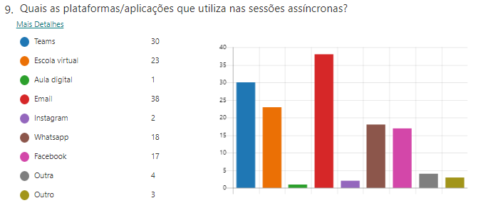

**Tabela**

|  |  |  |
| --- | --- | --- |
| **Plataformas aulas assíncronas** | **Frequência absoluta** | **Frequência relativa %** |
| Teams | 37 | 82,2% |
| Facebook | 12 | 26,7% |
| WhatsApp | 13 | 28,9 |
| Zoom | 9 | 20% |
| Google Meet | 0 | 0% |
| Instagram | 2 | 4,4% |
| Outra | 2 | 4,4% |
| Não realizo sessões síncronas | 1 | 2,2% |

**Gráfico nº 10**

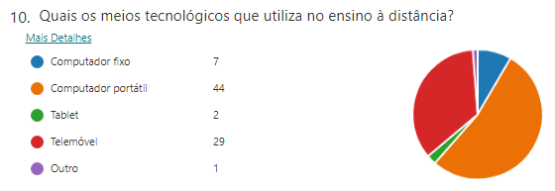

**Tabela**

|  |  |  |
| --- | --- | --- |
| **Meio tecnológico** | **Frequência absoluta** | **Frequência relativa %** |
| Computador fixo | 7 | 15,6% |
| Computador portátil | 44 | 97,8% |
| Tablet | 2 | 2,2% |
| Telemóvel | 29 | 64,4% |
| Outro | 1 | 2,2% |

**Gráfico nº 11**

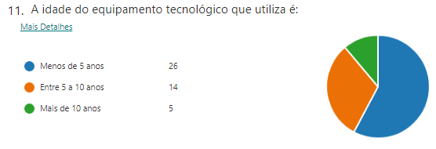

**Tabela**

|  |  |  |
| --- | --- | --- |
| **Idade do equipamento** | **Frequência absoluta** | **Frequência relativa %** |
| Menos de 5 anos | 26 | 57,8% |
| Entre 5 a 10 anos | 14 | 31,1% |
| Mais de 10 anos | 5 | 11,1% |



|  |
| --- |
| Pessoalmente, nenhuns. Por parte de alguns alunos é mesmo o desconhecimento dos próprios e dos pais na utilização deste tipo de instrumentos. |
| O constrangimento foi a avaria do computador pessoal e aquisição de um novo computador mais versátil. |
| Por vezes os alunos têm falta de rede. |
| Falhas na rede de Internet. Internet mais lenta. |
| O nível etário dos meus alunos não permite que sejam autónomos. |
| Os constrangimentos tecnológicos reportam-se para as lacunas de recursos de alguns alunos, que ou não têm ou têm que partilhar com irmãos mais velhos. |
| Lecionar as aulas ao mesmo tempo dos filhos |
| Escassez de recursos tecnológicos pelo facto de todo o agregado familiar se encontrar em modo de ensino à distância. |
| Interrupção das vídeo aulas por quebra de velocidade da internet. |
| Alguma dificuldade de manutenção linear na qualidade da internet. |
| Falta de equipamento. |
| Por vezes, dificuldades em aceder ao que pretendo, não conseguir, por falta de conhecimento, utilizar devidamente as plataformas e o equipamento que utilizo não ser mais recente. |
| Por vezes a internet está um pouco lenta. |
| Por vezes, a internet não funciona bem e torna a comunicação, com os alunos, mais difícil. Alguns alunos não dispõem de equipamentos que lhes permitam acompanhar as sessões síncronas. |
| Qualidade do sinal de internet que alguns alunos têm. Equipamentos desadequados para a realização de tarefas assíncronas. |
| Falhas na rede de Internet. Internet mais lenta. |
| Por mim, nenhum, apenas pelos alunos - nem todos possuem os meios tecnológicos necessários para participarem nas aulas. |
| O meu computador fixo já tem mais de 10 anos e não "suporta" o uso do Microsoft Teams, pelo que tenho de aceder pelo telemóvel. Alguns encarregados de educação não possuem a literacia digital mínima para acompanhar os seus filhos; ainda que lhes tenha sido facultado um tablet |
| Por vezes alguns alunos perdem a ligação. |
| A sobrecarga de trabalhos no telemóvel. |
| A internet dos alunos que por vezes falha. |
| Falha de internet no domicílio e por parte dos alunos. |
| Nem sempre a velocidade da internet é a melhor |
| Computador lento, devido aos anos, o que faz com que leve muito tempo para abrir qualquer aplicação. |
| O constrangimento que tem surgido prende-se fundamentalmente com o meu fraco equipamento informático que se encontra bastante lento. |
|  |
| Avaria de equipamento informático.  Velocidade da net, por vezes cai |
| Para já não tenho sentido constrangimentos de maior, com algum apoio tenho-os ultrapassado com relativa facilidade. |
| Dificuldade no som, imagem e por vezes (raras) na própria ligação à internet. |
| Por vezes, a net é fraca. |
| É necessário, atendendo à situação que vivemos, mas não é de forma alguma o ensino em que eu me revejo, que passa pela proximidade pela interação de grupo, pelo toque. Quando se pretende aulas síncronas, temos que perceber que nem todas as famílias estão na mesma situação e que para muitas há muitos constrangimentos de horários e de disponibilidade. O facto dos meus alunos não terem nem autonomia para este tipo de trabalho e que não se pode esperar muito tempo de atenção/concentração a esta metodologia.  Relativamente ao trabalho que desenvolvo de propostas de atividades diárias, até agora tudo está a correr bem., |
| Falhas na Internet. Falta de meios tecnológicos de alguns alunos |
| As falhas na internet. |

**2ª FASE DE MONITORIZAÇÃO DO PLANO DE E@D**

# **Introdução**

Nos termos do Plano de Ensino a Distância, estabeleceu-se que este Plano deveria ser acompanhado e monitorizado pela Equipa de Autoavaliação (EAA).

Dando continuidade à monitorização do E@D, após o regresso ao ensino presencial, procedeu-se à elaboração e aplicação de questionários de satisfação aos encarregados de educação dos diferentes níveis de ensino, e aos alunos dos 2º e 3º ciclos do AECuba.

Na sequência da análise dos resultados obtidos na aplicação dos questionários, a EAA apresenta, neste relatório, uma síntese das informações obtidas (em anexo: relatórios com resultados).

# **Tabela síntese: questionários Encarregados de Educação do AECuba**

**% de respostas dos questionários encarregados de educação – monitorização ao E@D 20_21**

|  |  |  |  |  |  |  |  |  |  |  |  |  |
| --- | --- | --- | --- | --- | --- | --- | --- | --- | --- | --- | --- | --- |
|  | **Pré-Escolar** | | | | **1º ciclo** | | | | **2º e 3º ciclos** | | | |
|  | **Não Concordo** | **Concordo parcialmente** | **Concordo** | **Concordo totalmente** | **Não Concordo** | **Concordo parcialmente** | **Concordo** | **Concordo totalmente** | **Não Concordo** | **Concordo parcialmente** | **Concordo** | **Concordo totalmente** |
| A interação com os alunos, durante o ensino a distância, permitiu combater o isolamento. | **12,5** | **34,1** | **41,5** | **12,2** | **20,4** | **30,1** | **42,2** | **7,2** | **9,2** | **34,2** | **46,1** | **10,5** |
| O processo de ensino a distância permitiu o desenvolvimento de aprendizagens essenciais aos alunos. | **22** | **48,7** | **22** | **7,3** | **21,7** | **45,8** | **27,7** | **4,8** | **19,7** | **46,1** | **30,3** | **3,9** |
| Os tipos de atividades propostas aos alunos foram adequados. | **4,8** | **9,8** | **53,6** | **31,7** | **4,8** | **18,1** | **57,8** | **19,3** | **0** | **43,4** | **44,7** | **11,8** |
| O número de atividades propostas foi adequado. |  |  |  |  | **2,4** | **22,9** | **57,8** | **16,9** | **5,3** | **32,9** | **48,7** | **13,2** |
| O prazo para a realização das tarefas foi adequado. | **4,9** | **2,4** | **58,6** | **34,1** | **1,2** | **8,4** | **66,3** | **24,1** | **3,9** | **25** | **60,5** | **10,5** |
| O seu educando obteve retorno acerca dos trabalhos realizados. | **4,9** | **9,8** | **51,2** | **34,1** | **4,8** | **12,1** | **51,8** | **31,3** | **2,6** | **23,7** | **53,9** | **19,7** |
| O número de sessões síncronas (aulas online) foi adequado. |  |  |  |  | **36,1** |  | **63,9** |  | **15,8** |  | **84,2** |  |
| As sessões síncronas (aulas online) contribuíram para motivar o seu educando para a realização das tarefas. |  |  |  |  | **7,2** | **9,6** | **53,1** | **30,1** | **7,9** | **38,2** | **44,7** | **9,2** |
| As sessões síncronas (aulas online) permitiram esclarecer dúvidas e fazer um melhor acompanhamento das aprendizagens realizadas pelo seu educando. | **14,6** | **26,8** | **51,2** | **7,3** | **13,3** | **12,1** | **48,2** | **26,5** | **11,8** | **35,5** | **46,1** | **6,6** |
| O apoio prestado pela escola na implementação do ensino a distância foi adequado. | **7,3** | **17** | **39** | **36,7** | **10,8** | **16,9** | **55,4** | **16,9** | **5,3** | **32,9** | **50** | **11,8** |
| Os canais (Facebook, Teams, Zoom, CTT, ...) utilizados permitiram dar resposta às necessidades dos alunos e das famílias. | **4,9** | **19,5** | **51,2** | **24,4** | **7,2** | **15,7** | **56,6** | **20,5** | **2,6** | **36,8** | **46,1** | **14,5** |
| O programa #EstudoEmCasa foi uma mais-valia para o processo de ensino aprendizagem do seu educando. |  |  |  |  | **33,7** | **34,9** | **25,3** | **6** | **31,6** | **31,6** | **30,3** | **6,6** |

**EE do Ensino Pré-Escolar**: No universo de 120 encarregados de educação inquiridos, via email, responderam ao questionário 41 encarregados de educação. Obteve-se uma taxa de participação de 34,2%.

**EE do 1º ciclo**: No universo de 150 encarregados de educação inquiridos, via email, responderam ao questionário 83 encarregados de educação. Obteve-se uma taxa de participação de 55,3%.

**EE do 2º e 3º ciclos:** No universo de 197 encarregados de educação inquiridos, via email, responderam ao questionário 76 encarregados de educação. Obteve-se uma taxa de participação de 38,6%.

**Alunos 2º e 3º ciclos:** No universo de 197 alunos inquiridos, via email, responderam ao questionário 135 alunos. Obteve-se uma taxa de participação de 68,5%.

# **Tabela síntese: questionários alunos 2º e 3º ciclos do AECuba**

**% de respostas - questionários aos alunos 2º e 3º ciclo**

|  |  |  |  |  |  |  |
| --- | --- | --- | --- | --- | --- | --- |
|  | **Alunos 2º e 3º ciclos** | | | | | |
|  | **Não Concordo** | **Concordo parcialmente** | **Concordo** | **Concordo totalmente** | **Comigo não foi necessário** | **Não assisti** |
| A interação com os alunos, durante o ensino a distância, permitiu combater o isolamento. | **20,7** | **25,9** | **37,8** | **15,5** |  |  |
| As aulas a distância permitiram-te continuar a aprender. | **16,3** | **33,3** | **40,7** | **9,6** |  |  |
| Os tipos de atividades propostas aos alunos foram adequados. | **7,1** | **16,3** | **57,3** | **19,3** |  |  |
| O número de atividades propostas foi adequado. | **9,6** | **25,9** | **43,7** | **20,7** |  |  |
| O prazo para a realização das tarefas foi adequado. | **8,9** | **20,7** | **42,2** | **28,1** |  |  |
| Os professores deram feedback sobre as tarefas que realizaste. | **5,2** | **12,6** | **50,4** | **31,9** |  |  |
| O número de sessões síncronas (aulas online) foi adequado. | **8,9** |  | **91,1** |  |  |  |
| Durante o ensino a distância estiveste presente em todas as aulas online e realizaste todas as tarefas solicitadas. | **3,7** | **17** | **36,3** | **43** |  |  |
| As sessões síncronas permitiram-te esclarecer as dúvidas e acompanhar as aprendizagens. | **13,3** | **18,5** | **50,4** | **14,1** | **3,7** |  |
| O Agrupamento deu resposta às tuas necessidades em termos de equipamentos tecnológicos. | **4,4** | **11,9** | **26,7** | **14,8** | **42,2** |  |
| Os canais (Facebook, Teams, email, CTT, ...) utilizados permitiram dar resposta às tuas necessidades de aprendizagem. | **5,9** | **17,8** | **51,9** | **24,4** |  |  |
| Utilizei com facilidade os programas (Teams, email, Word, …) necessários para assistir às aulas síncronas e realizar os trabalhos solicitados. | **4,4** | **13,3** | **43** | **39,3** |  |  |
| O programa #EstudoEmCasa ajudou-te a aprender | **17** | **18,5** | **22,2** | **5,9** |  | **36,3** |
| Conseguia aprender os conteúdos lecionados durante o ensino a distância. | **11,9** | **25,9** | **45,9** | **14,8** |  |  |
| Gostei de estudar através do ensino a distância. | **30,4** | **32,6** | **25,2** | **11,9** |  |  |

# **Conclusão**

Da análise dos dados, relativos aos **encarregados de educação**, permitiu-nos constatar os seguintes **aspetos positivos**:

Para os encarregados de educação dos alunos dos 2º e 3º ciclos, o processo E@D contribuiu para manter a interação com os alunos e permitiu combater o isolamento. Os encarregados de educação do ensino Pré-escolar e do 1º ciclo revelaram uma atitude menos favorável, relativamente a esse facto.

Na questão se o ensino à distância permitiu o desenvolvimento de aprendizagens essenciais, em todos os ciclos de ensino se verificou que a maioria dos inquiridos, apenas concorda parcialmente.

As atividades propostas pelos professores aos alunos, foram adequadas, bem como, o prazo de realização das mesmas. Os educandos obtiveram retorno acerca dos trabalhos realizados.

Os encarregados de educação consideraram que o número de sessões síncronas foi adequado e que as mesmas contribuíram para motivar os seus educandos para a realização das tarefas. Estas sessões permitiram esclarecer dúvidas e fazer um melhor acompanhamento das aprendizagens realizadas pelos alunos.

No que concerne ao apoio que a escola prestou, este foi adequado na implementação do processo E@D. Os canais utilizados (Teams, E-mail, Facebook, CTT…) permitiram dar resposta às necessidades dos alunos.

Nos **aspetos a melhorar**, há a referir que cerca de 20% dos encarregados de educação consideraram que as aprendizagens essenciais dos alunos não são totalmente asseguradas através do processo E@D.

Tendencialmente, o programa #estudoemcasa não é considerado uma mais-valia para o processo de ensino aprendizagem, segundo a opinião dos encarregados de educação dos alunos dos 1º, 2º e 3º ciclos.

A análise dos dados dos **alunos dos 2º e 3º ciclos**, permitiu-nos constatar os seguintes **aspetos positivos.** A **maioria** dos alunos considerou que:

O processo E@D contribuiu para combater o isolamento e realizar as aprendizagens.

O número de sessões síncronas foi adequado, permitiram esclarecer dúvidas, acompanhar as aprendizagens e aprender os conteúdos lecionados durante o ensino a distância.

O tipo e número de atividades propostas foram adequadas, assim como o prazo para a realização das mesmas. Os professores deram feedback das mesmas atempadamente.

O Agrupamento deu resposta às necessidades em termos de equipamentos tecnológicos, ainda que 42,2% tenham referido que no seu caso não foi necessário.

Os canais utilizados permitiram dar resposta às suas necessidades de aprendizagem e utilizaram com facilidade os programas necessários para assistir às aulas síncronas e realizar os trabalhos solicitados.

Nos **aspetos a melhorar**, há a referir que:

Apesar da maioria considerar que:

* O E@D permitiu combater o isolamento, 20,7% não concordam e 25,9% concordam parcialmente;
* O E@D permitiu continuar a aprender, 16,3% não concordam e 33,3% concordam parcialmente;
* Conseguiu aprender os conteúdos, 11,9% não conseguiu e 25,9% apenas conseguiu parcialmente.

O programa #EstudoEmCasa não foi considerado uma mais-valia para o processo de ensino aprendizagem. 17% não concorda que este os ajude a aprender e 36,3% não assistiram às aulas.

Não gostaram de estudar através do E@D, 30,4% dos alunos.

Nas observações foi referido, por vários alunos, que preferem o ensino presencial e que sentem dificuldades na aprendizagem no E@D.

# **Anexo 2 – RESULTADOS DOS QUESTIONÁRIOS DE MONITORIZAÇÃO DA 2ª FASE DO E@D**

## Encarregados de educação do Ensino Pré-Escolar

**Resultados dos questionários aplicados aos encarregados de educação do Pré-escolar**

O formulário destinou-se a recolher o grau de satisfação dos encarregados de educação das crianças do ensino pré-escolar, relativamente ao funcionamento do ensino a distância 20/21.

No universo de 120 encarregados de educação inquiridos, via email, responderam ao questionário 41 encarregados de educação. Obteve-se uma taxa de participação de 34,2%.

Gráfico nº 1

|  |  |  |
| --- | --- | --- |
|  | **Frequência absoluta** | **Frequência relativa %** |
| Não concordo | 5 | 12,2% |
| Concordo parcialmente | 14 | 34,1% |
| Concordo | 17 | 41,5% |
| Concordo totalmente | 5 | 12,2% |

Gráfico nº 2

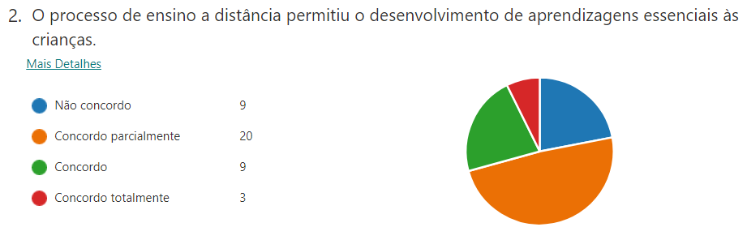

|  |  |  |
| --- | --- | --- |
|  | **Frequência absoluta** | **Frequência relativa %** |
| Não concordo | 9 | 22% |
| Concordo parcialmente | 20 | 48,7% |
| Concordo | 9 | 22% |
| Concordo totalmente | 3 | 7,3% |

Gráfico nº3

|  |  |  |
| --- | --- | --- |
|  | **Frequência absoluta** | **Frequência relativa %** |
| Não concordo | 2 | 4,8% |
| Concordo parcialmente | 4 | 9,8% |
| Concordo | 22 | 53,6% |
| Concordo totalmente | 13 | 31,7% |

Gráfico nº 4

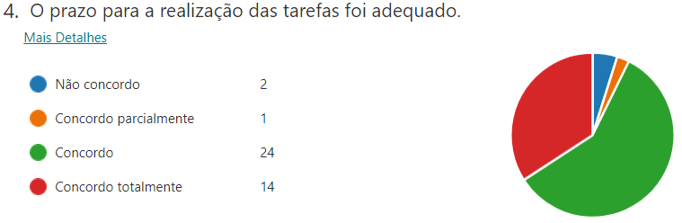

|  |  |  |
| --- | --- | --- |
|  | **Frequência absoluta** | **Frequência relativa %** |
| Não concordo | 2 | 4,9% |
| Concordo parcialmente | 1 | 2,4% |
| Concordo | 24 | 58,6% |
| Concordo totalmente | 14 | 34,1% |

Gráfico nº 5

|  |  |  |
| --- | --- | --- |
|  | **Frequência absoluta** | **Frequência relativa %** |
| Não concordo | 2 | 4,9% |
| Concordo parcialmente | 4 | 9,8% |
| Concordo | 21 | 51,2% |
| Concordo totalmente | 14 | 34,1% |

Gráfico nº 6

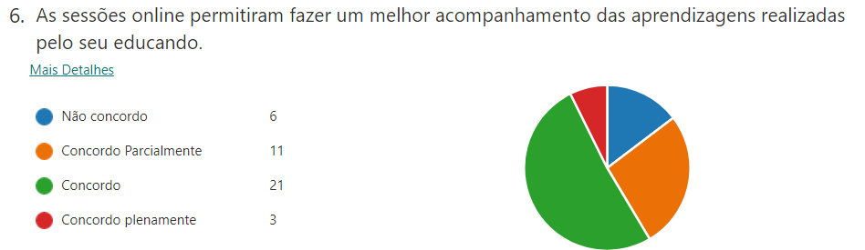

|  |  |  |
| --- | --- | --- |
|  | **Frequência absoluta** | **Frequência relativa %** |
| Não concordo | 6 | 14,6% |
| Concordo parcialmente | 11 | 26,8% |
| Concordo | 21 | 51,2% |
| Concordo totalmente | 3 | 7,3% |

Gráfico nº 7

|  |  |  |
| --- | --- | --- |
|  | **Frequência absoluta** | **Frequência relativa %** |
| Não concordo | 3 | 7,3% |
| Concordo parcialmente | 7 | 17% |
| Concordo | 16 | 39% |
| Concordo totalmente | 15 | 36,7% |

Gráfico nº 8

|  |  |  |
| --- | --- | --- |
|  | **Frequência absoluta** | **Frequência relativa %** |
| Não concordo | 2 | 4,9% |
| Concordo parcialmente | 8 | 19,5% |
| Concordo | 21 | 51,2% |
| Concordo totalmente | 10 | 24,4% |

- “o agrupamento e a educadora fizeram tudo o que está ao seu alcance”;

-“o ensino à distância é muito complicado para as crianças”;

-“correu tudo lindamente”.

### **Considerações finais – E.E. Pré-Escolar**

Após a análise dos dados recolhidos através do questionário aplicado aos encarregados de educação das crianças do ensino pré-escolar, relativamente ao funcionamento do ensino a distância 20/21, há a registar:

- 87,8% concordam que a interação com as crianças durante o E@D permitiu combater o isolamento;

- 78% concordaram que o processo de ensino à distância permitiu o desenvolvimento das aprendizagens essenciais;

- 95,5% concordaram que as atividades propostas foram adequadas;

- 95,1% consideraram o prazo para a realização das tarefas adequado e a mesma percentagem, considerou que o seu educando obteve retorno acerca dos trabalhos realizados;

- 85,4% responderam que as sessões on-line permitiram fazer um melhor acompanhamento das aprendizagens realizadas pelo seu educando;

- 92, 7% referiram que o apoio prestado pela escola na implementação do E@D foi adequado;

- 95, 1% referiram que os canais utilizados permitiram dar resposta às necessidades das crianças e das famílias.

Refira-se que, dos inquiridos que responderam, três fizeram as seguintes observações:

- “o agrupamento e a educadora fizeram tudo o que está ao seu alcance”;

-“o ensino à distância é muito complicado para as crianças”;

-“correu tudo lindamente”.

Em síntese, a leitura e análise dos resultados obtidos remetem para um balanço positivo, isto é, apesar dos constrangimentos que este tipo de ensino apresenta para as crianças desta faixa etária, os EE consideram que os procedimentos adotados pelo agrupamento e docentes foram adequados.

## Encarregados de educação do 1º ciclo

**Resultados dos questionários aplicados aos encarregados de educação do 1º ciclo**

O formulário destinou-se a recolher o grau de satisfação dos encarregados de educação dos alunos do 1º ciclo, relativamente ao funcionamento do ensino a distância 20/21.

No universo de 150 encarregados de educação inquiridos, via email, responderam ao questionário 83 encarregados de educação. Obteve-se uma taxa de participação de 55,3%.

Gráfico nº 1

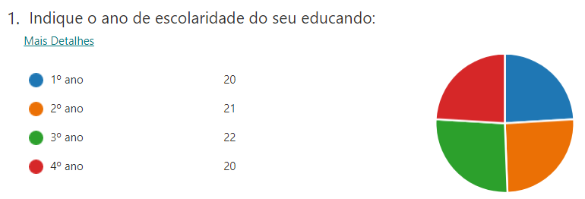

|  |  |  |
| --- | --- | --- |
|  | **Frequência absoluta** | **Frequência relativa %** |
| 1º ano | 20 | 24% |
| 2º ano | 21 | 25,3% |
| 3º ano | 22 | 26,6% |
| 4º ano | 20 | 24% |

Gráfico nº 2

|  |  |  |
| --- | --- | --- |
|  | **Frequência absoluta** | **Frequência relativa %** |
| Não concordo | 17 | 20,4% |
| Concordo parcialmente | 25 | 30,1% |
| Concordo | 35 | 42,2% |
| Concordo totalmente | 6 | 7,2% |

Gráfico nº3

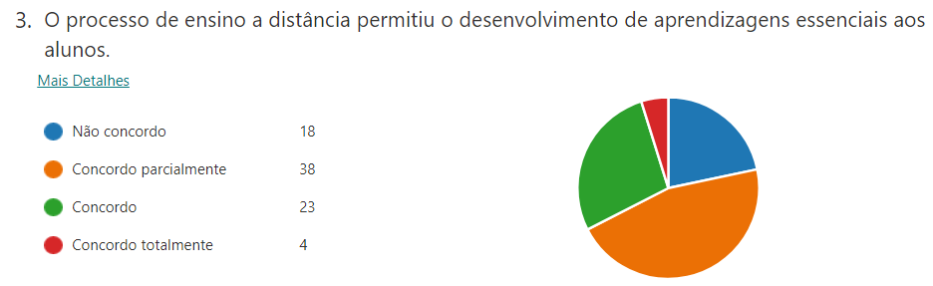

|  |  |  |
| --- | --- | --- |
|  | **Frequência absoluta** | **Frequência relativa %** |
| Não concordo | 18 | 21,7% |
| Concordo parcialmente | 38 | 45,8% |
| Concordo | 23 | 27,7% |
| Concordo totalmente | 4 | 4,8% |

Gráfico nº 4

|  |  |  |
| --- | --- | --- |
|  | **Frequência absoluta** | **Frequência relativa %** |
| Não concordo | 4 | 4,8% |
| Concordo parcialmente | 15 | 18,1% |
| Concordo | 48 | 57,8% |
| Concordo totalmente | 16 | 19,3% |

Gráfico nº 5

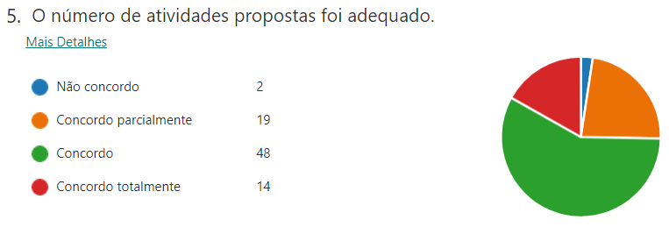

|  |  |  |
| --- | --- | --- |
|  | **Frequência absoluta** | **Frequência relativa %** |
| Não concordo | 2 | 2,4% |
| Concordo parcialmente | 19 | 22,9% |
| Concordo | 48 | 57,8% |
| Concordo totalmente | 14 | 16,9% |

Gráfico nº 6

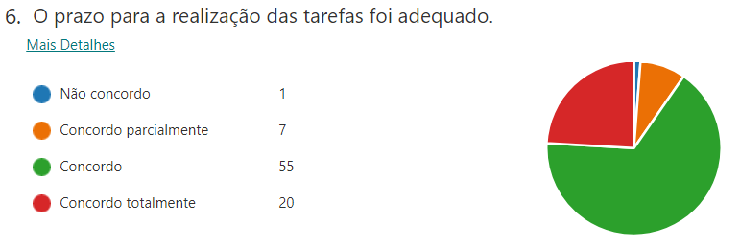

|  |  |  |
| --- | --- | --- |
|  | **Frequência absoluta** | **Frequência relativa %** |
| Não concordo | 1 | 1,2% |
| Concordo parcialmente | 7 | 8,4% |
| Concordo | 55 | 66,3% |
| Concordo totalmente | 20 | 24,1% |

Gráfico nº 7

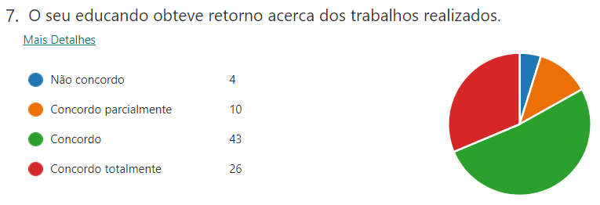

|  |  |  |
| --- | --- | --- |
|  | **Frequência absoluta** | **Frequência relativa %** |
| Não concordo | 4 | 4,8% |
| Concordo parcialmente | 10 | 12,1% |
| Concordo | 43 | 51,8% |
| Concordo totalmente | 26 | 31,3% |

Gráfico nº 8

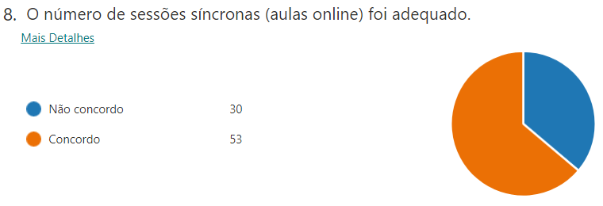

|  |  |  |
| --- | --- | --- |
|  | **Frequência absoluta** | **Frequência relativa %** |
| Não concordo | 30 | 36,1% |
| Concordo | 53 | 63,9% |

Gráfico nº 9

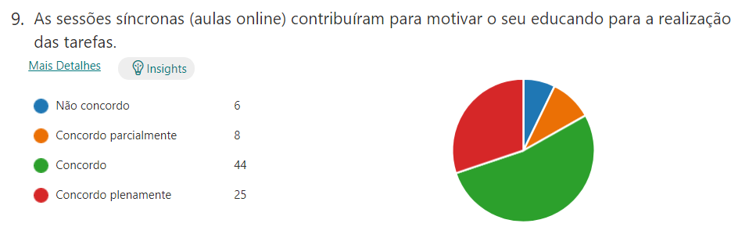

|  |  |  |
| --- | --- | --- |
|  | **Frequência absoluta** | **Frequência relativa %** |
| Não concordo | 6 | 7,2% |
| Concordo parcialmente | 8 | 9,6% |
| Concordo | 44 | 53,1% |
| Concordo totalmente | 25 | 30,1% |

Gráfico nº 10

|  |  |  |
| --- | --- | --- |
|  | **Frequência absoluta** | **Frequência relativa %** |
| Não concordo | 11 | 13,3% |
| Concordo parcialmente | 10 | 12,1% |
| Concordo | 40 | 48,2% |
| Concordo totalmente | 22 | 26,5% |

Gráfico nº 11

|  |  |  |
| --- | --- | --- |
|  | **Frequência absoluta** | **Frequência relativa %** |
| Não concordo | 9 | 10,8% |
| Concordo parcialmente | 14 | 16,9% |
| Concordo | 46 | 55,4% |
| Concordo totalmente | 14 | 16,9% |

Gráfico nº 12

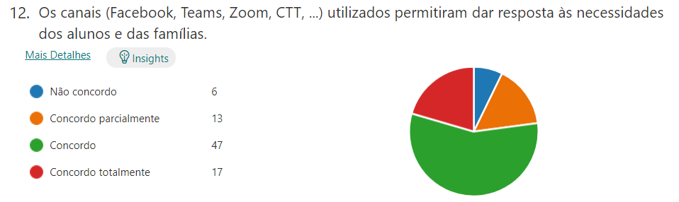

|  |  |  |
| --- | --- | --- |
|  | **Frequência absoluta** | **Frequência relativa %** |
| Não concordo | 6 | 7,2% |
| Concordo parcialmente | 13 | 15,7% |
| Concordo | 47 | 56,6% |
| Concordo totalmente | 17 | 20,5% |

Gráfico nº 13

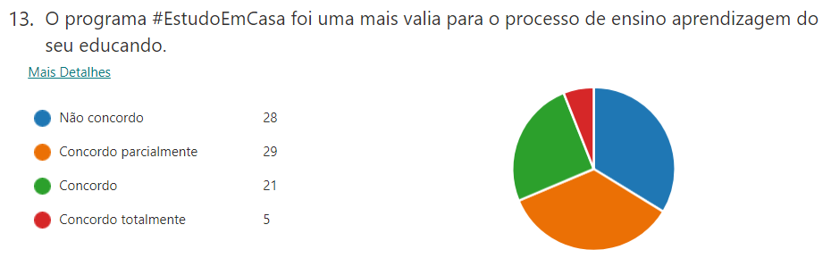

|  |  |  |
| --- | --- | --- |
|  | **Frequência absoluta** | **Frequência relativa %** |
| Não concordo | 28 | 33,7% |
| Concordo parcialmente | 29 | 34,9% |
| Concordo | 21 | 25,3% |
| Concordo totalmente | 5 | 6% |



* O programa curricular não é adequado para as idades das crianças, sejam as aulas online que neste caso apenas existiu uma, como em presencial.
* O programa curricular não é adequado para a idade das crianças.
* Devido a situação epidemiológica sim, mas quanto o ensino e aprendizagem penso que por mais formação que tenhamos e vontade de proteger os nossos fomos país e não professores cada um abraça a sua profissão para melhor desempenhar e penso que os professores têm e terão sempre um papel muito importante para o desenvolvimento de uma sociedade. presencial ou a distância penso que tudo torna prático e fácil com os professores, com as aulas síncronas a animação era outra a vontade de fazer os trabalhos sem que os mandasse fazer acabava sendo melhor do que o mandar fazer fichas.
* Foi fundamental a disponibilização de ensino online com a docente titular. Notou-se uma grande diferença na motivação e acompanhamento do meu educando após o início das aulas online. Fez toda a diferença. Caso seja obrigatório um novo confinamento, seria fundamental que os alunos tivessem oportunidade de ter aulas online desde o primeiro dia.
* No caso do meu educando, não teve oportunidade de ter aulas online, o que representou uma grande lacuna na sua aprendizagem, motivação e relação com a escola. Teria sido muito importante que ainda com as limitações que sabemos existir, os alunos tivessem tido oportunidade de ter pelo menos uma hora por semana, online, com a sua turma e a professora titular. Não sendo assim, estes dois meses de escola resumiram-se a fichas, feitas apenas com o apoio dos pais e sem qualquer interação com os colegas e com a docente titular. Seria fundamental que caso esta situação se repita, os alunos tivessem oportunidade de contar com apoio online dos docentes
* Foi ótimo
* No contexto de aulas à distância até houve uma boa interação entre aluno e professor. O professor esteve sempre presente na realização das tarefas e dificuldades encontradas. Sendo o conceito diferente de aprendizagem, até foi positivo.
* O ensino á distância não é muito complicado é muito melhor, estar em sala de aula com as suas professoras e a aprender, nós como mães ensinamos os nossos filhos e fazemos o que podemos, mas há nada como eles estarem na escola a terem as aulas presenciais.

### **Considerações Finais – E.E 1º ciclo**

Após a análise dos dados recolhidos através do questionário aplicado aos encarregados de educação dos alunos do 1º ciclo, relativamente ao funcionamento do ensino a distância 20/21, há a registar:

* - 79,6% concordam que a interação com os alunos durante o E@D permitiu combater o isolamento;
* - 78,3% concordaram que o processo de ensino à distância permitiu o desenvolvimento das aprendizagens essenciais;
* - 95,2% concordaram que as atividades propostas foram adequadas;
* 97,6% concordaram que o número de atividades foi adequado.
* 98,8% consideraram que o prazo para a realização das tarefas foi adequado.
* - 95,2% consideraram o prazo para a realização das tarefas adequado e a mesma percentagem, considerou que o seu educando obteve retorno acerca dos trabalhos realizados;
* 63,9% consideraram que o número de sessões síncronas foi adequado.
* 92,8% consideraram que as sessões síncronas contribuíram para motivar os seus educandos para a realização das tarefas.
* - 86,7% responderam que as sessões on-line permitiram esclarecer dúvidas e fazer um melhor acompanhamento das aprendizagens realizadas pelo seu educando;
* - 89,2% referiram que o apoio prestado pela escola na implementação do E@D foi adequado;
* - 92,8% referiram que os canais utilizados permitiram dar resposta às necessidades das crianças e das famílias.
* 66,3% referiram que o #EstudoEmCasa foi uma mais-valia para o processo de ensino aprendizagem do seu educando.

No que concerne às observações dos encarregados de educação, podem-se destacar os seguintes aspetos:

* A importância do papel dos professores no desenvolvimento da sociedade;
* Maior motivação dos alunos através das sessões síncronas;
* Relevância do ensino online no processo de aprendizagem dos alunos;
* Valorização do papel do docente no acompanhamento dos alunos no processo do ensino a distância;
* Preferência pelo ensino presencial;
* Envolvimento dos pais no acompanhamento dos seus educandos no ensino à distância.

## Encarregados de educação dos 2º e 3º ciclos

**Resultados dos questionários aplicados aos encarregados de educação dos 2º e 3º ciclos**

O formulário destinou-se a recolher o grau de satisfação dos encarregados de educação dos alunos dos 2º e 3º ciclos, relativamente ao funcionamento do ensino a distância 20/21.

No universo de 197 encarregados de educação inquiridos, via email, responderam apenas ao questionário 76 encarregados de educação. Obteve-se uma taxa de participação de 38,6%.

Gráfico nº 1

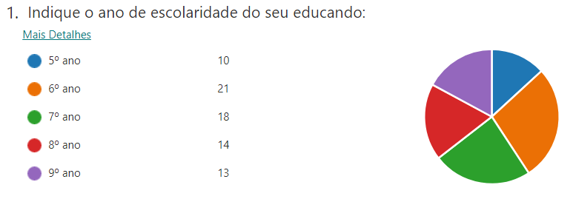

|  |  |  |
| --- | --- | --- |
|  | **Frequência absoluta** | **Frequência relativa %** |
| 5º ano | 10 | 13,2% |
| 6º ano | 21 | 27,6% |
| 7º ano | 18 | 23,7% |
| 8º ano | 14 | 18,4% |
| 9º ano | 13 | 17,1% |

Gráfico nº 2

|  |  |  |
| --- | --- | --- |
|  | **Frequência absoluta** | **Frequência relativa %** |
| Não concordo | 7 | 9,2% |
| Concordo parcialmente | 26 | 34,2% |
| Concordo | 35 | 46,1% |
| Concordo totalmente | 8 | 10,5% |

Gráfico nº3

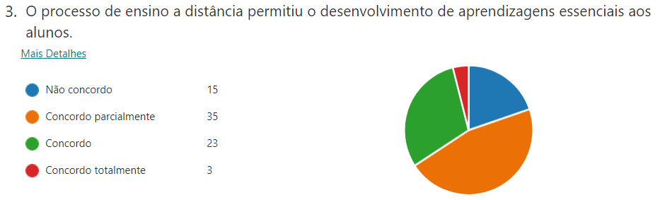

|  |  |  |
| --- | --- | --- |
|  | **Frequência absoluta** | **Frequência relativa %** |
| Não concordo | 15 | 19,7% |
| Concordo parcialmente | 35 | 46,1% |
| Concordo | 23 | 30,3% |
| Concordo totalmente | 3 | 3,9% |

Gráfico nº 4

|  |  |  |
| --- | --- | --- |
|  | **Frequência absoluta** | **Frequência relativa %** |
| Não concordo | 0 | 0% |
| Concordo parcialmente | 33 | 43,4% |
| Concordo | 34 | 44,7% |
| Concordo totalmente | 9 | 11,8% |

Gráfico nº 5

|  |  |  |
| --- | --- | --- |
|  | **Frequência absoluta** | **Frequência relativa %** |
| Não concordo | 4 | 5,3% |
| Concordo parcialmente | 25 | 32,9% |
| Concordo | 37 | 48,7% |
| Concordo totalmente | 10 | 13,2% |

Gráfico nº 6

|  |  |  |
| --- | --- | --- |
|  | **Frequência absoluta** | **Frequência relativa %** |
| Não concordo | 3 | 3,9% |
| Concordo parcialmente | 19 | 25% |
| Concordo | 46 | 60,5% |
| Concordo totalmente | 8 | 10,5% |

Gráfico nº 7

|  |  |  |
| --- | --- | --- |
|  | **Frequência absoluta** | **Frequência relativa %** |
| Não concordo | 2 | 2,6% |
| Concordo parcialmente | 18 | 23,7% |
| Concordo | 41 | 53,9% |
| Concordo totalmente | 15 | 19,7% |

Gráfico nº 8

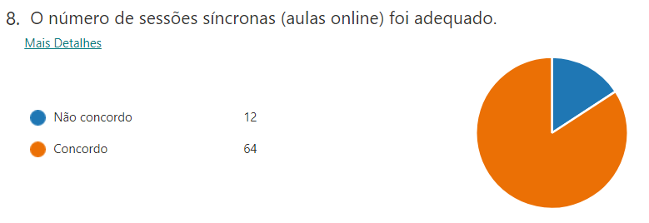

|  |  |  |
| --- | --- | --- |
|  | **Frequência absoluta** | **Frequência relativa %** |
| Não concordo | 12 | 15,8% |
| Concordo | 64 | 84,2% |

Gráfico nº 9

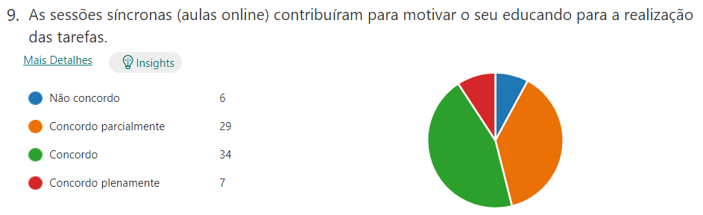

|  |  |  |
| --- | --- | --- |
|  | **Frequência absoluta** | **Frequência relativa %** |
| Não concordo | 6 | 7,9% |
| Concordo parcialmente | 29 | 38,2% |
| Concordo | 34 | 44,7% |
| Concordo totalmente | 7 | 9,2% |

Gráfico nº 10

|  |  |  |
| --- | --- | --- |
|  | **Frequência absoluta** | **Frequência relativa %** |
| Não concordo | 9 | 11,8% |
| Concordo parcialmente | 27 | 35,5% |
| Concordo | 35 | 46,1% |
| Concordo totalmente | 5 | 6,6% |

Gráfico nº 11

|  |  |  |
| --- | --- | --- |
|  | **Frequência absoluta** | **Frequência relativa %** |
| Não concordo | 4 | 5,3% |
| Concordo parcialmente | 25 | 32,9% |
| Concordo | 38 | 50% |
| Concordo totalmente | 9 | 11,8% |

Gráfico nº 12

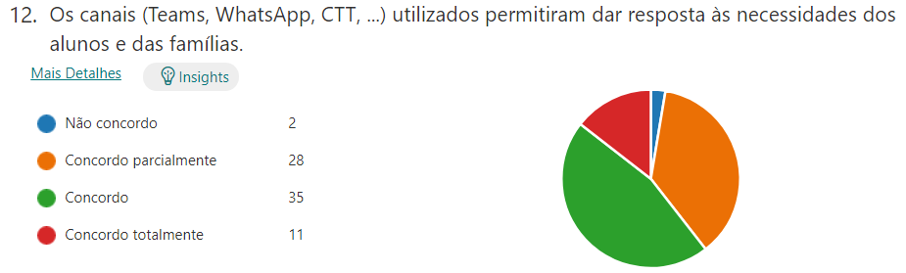

|  |  |  |
| --- | --- | --- |
|  | **Frequência absoluta** | **Frequência relativa %** |
| Não concordo | 2 | 2,6% |
| Concordo parcialmente | 28 | 36,8% |
| Concordo | 35 | 46,1% |
| Concordo totalmente | 11 | 14,5% |

Gráfico nº 13

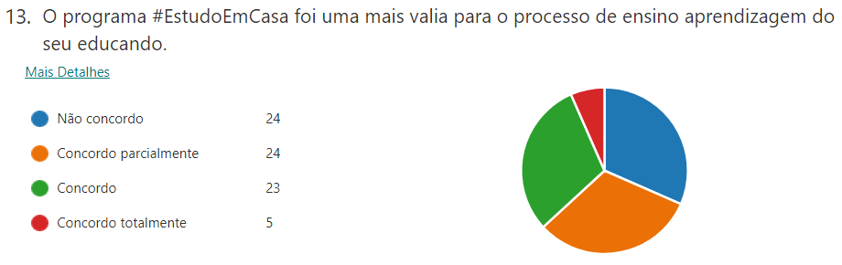

|  |  |  |
| --- | --- | --- |
|  | **Frequência absoluta** | **Frequência relativa %** |
| Não concordo | 24 | 31,6% |
| Concordo parcialmente | 24 | 31,6% |
| Concordo | 23 | 30,3% |
| Concordo totalmente | 5 | 6,6% |



* No geral o ensino a distância cumpriu apenas satisfatoriamente o seu propósito. A relação presencial, em ambiente de sala de aula, entre Aluno/Professor permitiria um maior sucesso na aprendizagem dos conteúdos das matérias apresentadas nesse período.
* Para idades mais precoces era importante que os trabalhos fossem todos enviados para o mesmo sítio. E caso não tenha sido recebido a tarefa realizada deveria de ser comunicado ao encarregado de educação do aluno.
* As aulas têm que ser presenciais.
* Sugiro que os trabalhos para casa sejam enviados por um só meio. Portanto por email ou via Teams.

### **Considerações Finais – E. E. 2º e 3º ciclos**

Após a análise dos dados recolhidos através do questionário aplicado aos encarregados de educação dos alunos dos 2º e 3º ciclos, relativamente ao funcionamento do ensino a distância 20/21, há a registar:

* 90,8% concordam que a interação com as crianças durante o E@D permitiu combater o isolamento;
* 80,3% concordaram que o processo de ensino à distância permitiu o desenvolvimento das aprendizagens essenciais;
* 100% concordaram que as atividades propostas foram adequadas;
* 94,7% concordaram que o número de atividades foi adequado.
* 96,1% consideraram que o prazo para a realização das tarefas foi adequado.
* 97,4% consideraram o prazo para a realização das tarefas adequado e a mesma percentagem, considerou que o seu educando obteve retorno acerca dos trabalhos realizados;
* 84,2% consideraram que o número de sessões síncronas foi adequado.
* 92,1% consideraram que as sessões síncronas contribuíram para motivar os seus educandos para a realização das tarefas.
* 88,2% responderam que as sessões on-line permitiram esclarecer dúvidas e fazer um melhor acompanhamento das aprendizagens realizadas pelo seu educando;
* 94,7% referiram que o apoio prestado pela escola na implementação do E@D foi adequado;
* 97,4% referiram que os canais utilizados permitiram dar resposta às necessidades das crianças e das famílias.
* 68,4% referiram que o #EstudoEmCasa foi uma mais-valia para o processo de ensino aprendizagem do seu educando.

No que concerne às observações dos encarregados de educação, podem-se destacar os seguintes aspetos:

* Registaram preferência pelas aulas presenciais, porque consideram que permitem um maior sucesso nas aprendizagens.
* A importância de os trabalhos serem solicitados pelos professores e enviados pelos alunos, utilizando apenas um só meio, email ou Teams.
* A comunicação aos encarregados de educação, da não realização das tarefas solicitadas pelos professores, deveria ter sido mais célere de modo a permitir uma atuação mais eficaz por parte do E.E.

## Alunos do 2º e 3º ciclos

**Resultados dos questionários aplicados aos alunos dos 2º e 3º ciclos**

O formulário destinou-se a recolher o grau de satisfação dos alunos dos 2º e 3º ciclos, relativamente ao funcionamento do ensino a distância 20/21.

No universo de 197 alunos inquiridos, via email, responderam ao questionário 135 alunos. Obteve-se uma taxa de participação de 68,5%.

Gráfico nº 1

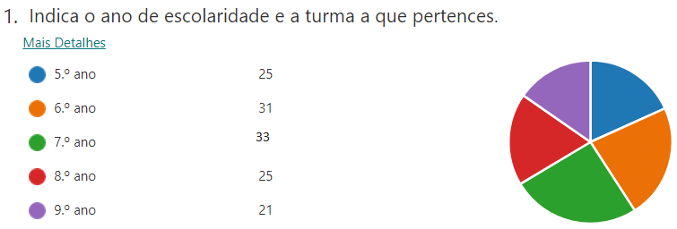

|  |  |  |
| --- | --- | --- |
|  | **Frequência absoluta** | **Frequência relativa %** |
| 5º ano | 25 | 18,5% |
| 6º ano | 31 | 23% |
| 7º ano | 33 | 24,4% |
| 8º ano | 25 | 18,5% |
| 9º ano | 21 | 15,6% |

Gráfico nº 2

|  |  |  |
| --- | --- | --- |
|  | **Frequência absoluta** | **Frequência relativa %** |
| Não concordo | 28 | 20,7% |
| Concordo parcialmente | 35 | 25,9% |
| Concordo | 51 | 37,8% |
| Concordo totalmente | 21 | 15,5% |

Gráfico nº3

|  |  |  |
| --- | --- | --- |
|  | **Frequência absoluta** | **Frequência relativa %** |
| Não concordo | 22 | 16,3% |
| Concordo parcialmente | 45 | 33,3% |
| Concordo | 55 | 40,7% |
| Concordo totalmente | 13 | 9,6% |

Gráfico nº 4

|  |  |  |
| --- | --- | --- |
|  | **Frequência absoluta** | **Frequência relativa %** |
| Não concordo | 9 | 66,7% |
| Concordo parcialmente | 22 | 16,3% |
| Concordo | 78 | 57,8% |
| Concordo totalmente | 26 | 19,3% |

Gráfico nº 5

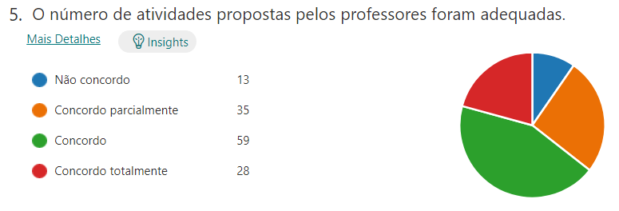

|  |  |  |
| --- | --- | --- |
|  | **Frequência absoluta** | **Frequência relativa %** |
| Não concordo | 13 | 9,6% |
| Concordo parcialmente | 35 | 25,9% |
| Concordo | 59 | 43,7% |
| Concordo totalmente | 28 | 20,7% |

Gráfico nº 6

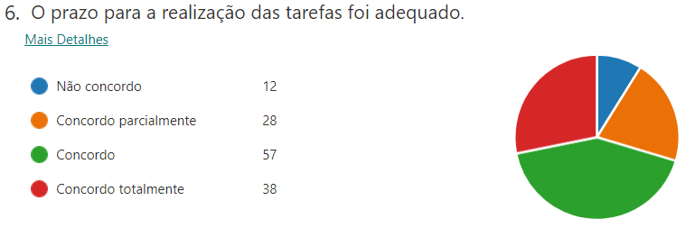

|  |  |  |
| --- | --- | --- |
|  | **Frequência absoluta** | **Frequência relativa %** |
| Não concordo | 12 | 8,9% |
| Concordo parcialmente | 28 | 20,7% |
| Concordo | 57 | 42,2% |
| Concordo totalmente | 38 | 28,1% |

Gráfico nº 7

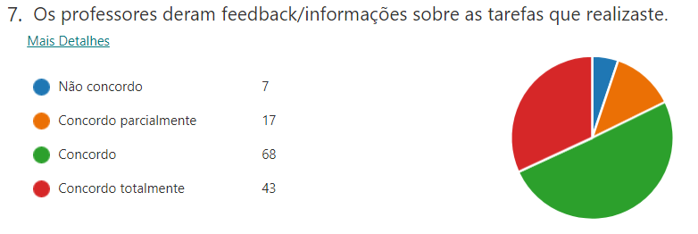

|  |  |  |
| --- | --- | --- |
|  | **Frequência absoluta** | **Frequência relativa %** |
| Não concordo | 7 | 5,2% |
| Concordo parcialmente | 17 | 12,6% |
| Concordo | 68 | 50,4% |
| Concordo totalmente | 43 | 31,9% |

Gráfico nº 8

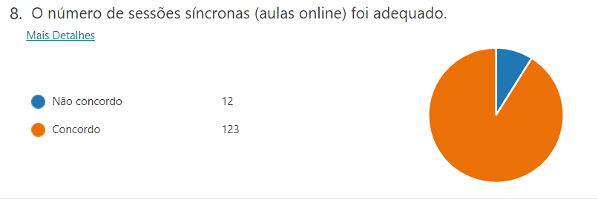

|  |  |  |
| --- | --- | --- |
|  | **Frequência absoluta** | **Frequência relativa %** |
| Não concordo | 12 | 8,9% |
| Concordo | 123 | 91,1% |

Gráfico nº 9

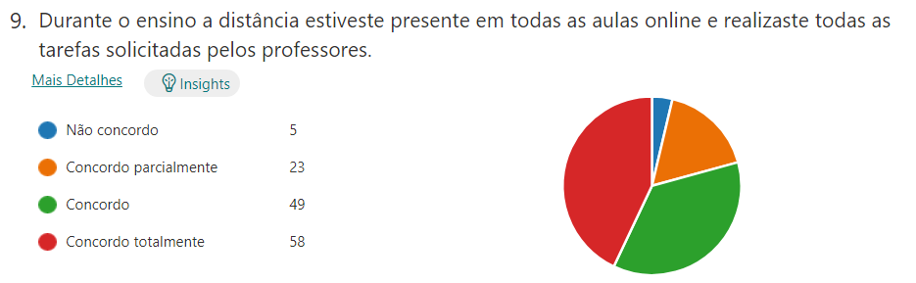

|  |  |  |
| --- | --- | --- |
|  | **Frequência absoluta** | **Frequência relativa %** |
| Não concordo | 5 | 3,7% |
| Concordo parcialmente | 23 | 17% |
| Concordo | 49 | 36,3% |
| Concordo totalmente | 58 | 43% |

Gráfico nº 10

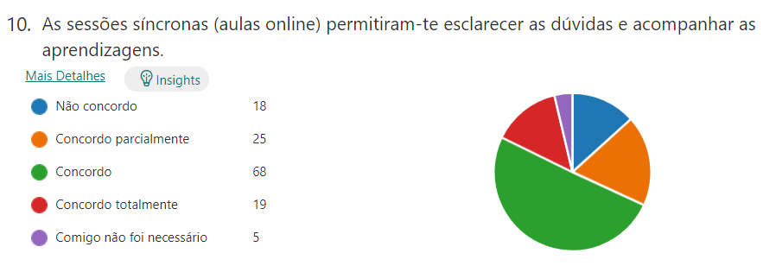

|  |  |  |
| --- | --- | --- |
|  | **Frequência absoluta** | **Frequência relativa %** |
| Não concordo | 18 | 13,3% |
| Concordo parcialmente | 25 | 18,5% |
| Concordo | 68 | 50,4% |
| Concordo totalmente | 19 | 14,1% |
| Comigo não foi necessário | 5 | 3,7% |

Gráfico nº 11

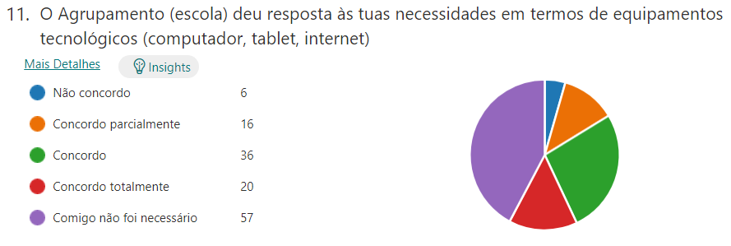

|  |  |  |
| --- | --- | --- |
|  | **Frequência absoluta** | **Frequência relativa %** |
| Não concordo | 6 | 4,4% |
| Concordo parcialmente | 16 | 11,9% |
| Concordo | 36 | 26,7% |
| Concordo totalmente | 20 | 14,8% |
| Comigo não foi necessário | 57 | 42,2% |

Gráfico nº 12

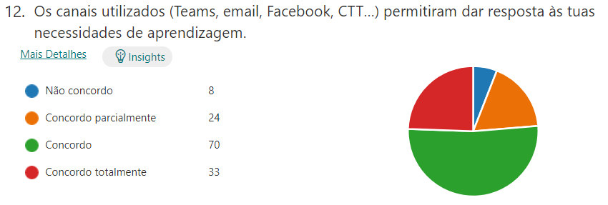

|  |  |  |
| --- | --- | --- |
|  | **Frequência absoluta** | **Frequência relativa %** |
| Não concordo | 8 | 5,9% |
| Concordo parcialmente | 24 | 17,8% |
| Concordo | 70 | 51,9% |
| Concordo totalmente | 33 | 24,4% |

Gráfico nº 13

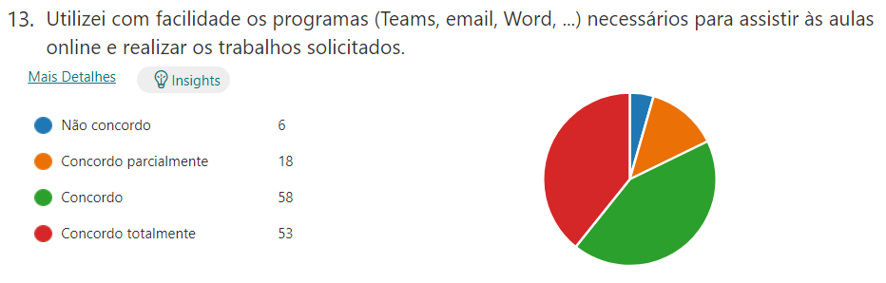

|  |  |  |
| --- | --- | --- |
|  | **Frequência absoluta** | **Frequência relativa %** |
| Não concordo | 6 | 4,4% |
| Concordo parcialmente | 18 | 13,3% |
| Concordo | 58 | 43% |
| Concordo totalmente | 53 | 39,3% |

Gráfico nº 14

|  |  |  |
| --- | --- | --- |
|  | **Frequência absoluta** | **Frequência relativa %** |
| Não concordo | 23 | 17% |
| Concordo parcialmente | 25 | 18,5% |
| Concordo | 30 | 22,2% |
| Concordo totalmente | 8 | 5,9% |
| Não assisti às sessões do #EstudoEmCasa | 49 | 36,3% |

Gráfico nº 15

|  |  |  |
| --- | --- | --- |
|  | **Frequência absoluta** | **Frequência relativa %** |
| Não concordo | 16 | 11,9% |
| Concordo parcialmente | 37 | 25,9% |
| Concordo | 62 | 45,9% |
| Concordo totalmente | 20 | 14,8% |

Gráfico nº 16

|  |  |  |
| --- | --- | --- |
|  | **Frequência absoluta** | **Frequência relativa %** |
| Não concordo | 41 | 30,4% |
| Concordo parcialmente | 44 | 32,6% |
| Concordo | 34 | 25,2% |
| Concordo totalmente | 16 | 11,9% |



* Prefiro aulas presenciais, porque eu não entendo nada do entendo nada das matérias à distância, por mais que eu queira entender não consigo!
* O ensino a distância permitiu-me continuar as aprendizagens, consegui aprimorar a utilização das tecnologias.
* Para mim, as aulas online não são um método muito eficaz seja de aprendizagem seja de ensino. Eu pessoalmente não gosto deste tipo de aulas por vários motivos, como, por exemplo, problemas de internet e outros que dificultam tudo, um maior cansaço visual, entre outros.
* Deviam ser mais rigorosos com as câmaras ligadas.
* As aulas à distância foram difíceis de ter a aprendizagem, e eu tive mais dificuldade a matemática que era uma das matérias que eu mais precisava de ajuda. Mas agora nas aulas presencias estou a recuperar ao me tempo.
* Prefiro às aulas presenciais
* Foi muito difícil
* Gostei das aulas online mas prefiro presenciais
* Prefiro ter aulas presenciais
* Tive dificuldades em algumas coisas
* Não concordei nas aulas presenciais
* Grande quantidade de tarefas.
* Não gostei de estudar assim prefiro aulas presenciais
* Eu gostei do ensino a distância, mas prefiro ensino presencial totalmente
* Eu não via o #Estudoemcasa porque não se aprende nada...
* Não assisti ao #Estudoemcasa porque não se aprende nada...
* as aulas online fizeram o meu psicológico ficar pior do que já estava
* O #EstudoEmCasa estava bastante atrasado na matéria de 5º ano.
* Gostei muito do ensino á distancia

### **Considerações Finais – Alunos 2º e 3º ciclos**

Após a análise dos dados recolhidos através do questionário aplicado aos alunos dos 2º e 3º ciclos, relativamente ao funcionamento do ensino a distância 20/21, há a registar:

* 83,7% concordam que as aulas a distância permitiram continuar a aprender;
* 33,3% concordaram que as atividades propostas foram adequadas;
* 90,4% concordaram que o número de atividades foi adequado;
* 91,1% consideraram que o prazo para a realização das tarefas foi adequado;
* 91,8% consideraram que os professores deram feedback sobre as tarefas realizadas;
* 91,1% consideraram que o número de sessões síncronas foi adequado;
* 96,3% referiram ter estado presente na maioria das sessões síncronas e realizado as tarefas solicitadas;
* 86,7% consideraram que as sessões síncronas permitiram esclarecer as dúvidas e acompanhar as aprendizagens;
* 42,2% referiram não ter necessitado do empréstimo de equipamentos tecnológicos, por parte do agrupamento. Apenas 4,4% consideraram que o agrupamento não deu resposta às suas necessidades;
* 94,1% referiram que os canais utilizados permitiram dar resposta às necessidades de aprendizagens;
* 95,6% referiram ter utilizado com facilidade os programas necessários ao ensino à distância;
* 36,3% referiram que não assistiram ao #EstudoEmCasa e dos restantes 17% não concordaram que este tenha sido uma mais-valia para o processo de ensino aprendizagem;
* 88,1% consideraram ter conseguido aprender os conteúdos lecionados durante o E@D;
* 69,6% gostaram de estudar através do ensino a distância.

No que concerne às observações dos alunos, destacam-se os seguintes aspetos:

* Preferência pelo ensino presencial;
* Dificuldade na aprendizagem no E@D;
* Pouca adesão ao programa #EstudoEmCasa.

**A Equipa de Autoavaliação 2020/2021**

Florbela do Ó

Fernanda Rito

Florinda Almeida

João Aguiar

José Correia

Valter Petronilo